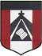
ESCUELA NUESTRA SEÑORA DEL VALLE
Estimados chicos y familias: Recuerden que el año próximo se continuarán con las tres unidades restantes del libro. Por lo que es muy importante conservarlo para seguir utilizándolo.
Gracias por la colaboración y el esfuerzo realizado.
Los saluda con cariño Miss Marian

November 16th, 17th and 18th 3rd grade

Hello dear children ! ________________

How are you ? _____________________

- Clothes : Play 1- https://learnenglishkids.britishcouncil.org/es/node/17869
2-https://wordwall.net/resource/4827689

- Clothes: Watch https://drive.google.com/file/d/1pTPlJwN4zkI9vPHqTI2nT1O3ktsziiPz/view?usp=sharing

- Watch the video again colour the clothes you see ( Volver a mirar el video y colorear la ropa que ves en la soga )

coat | jacket | socks | uniform | shorts | tracksuit
shoes | scarf | jeans | hat | trousers | glasses
sweatshirt | sofa | skirt | dress | animal | t-shirt
flowers | shirt | TV | lamp | cap | trainers

- Watch https://www.loom.com/share/8f0c1b0331124e67afb16b6029307966

- Watch https://docs.google.com/presentation/d/1m8ufbkZJFIIEC646DQzarKofhNoDCAeedNTZWYaw-V8/edit?usp=sharing
Pupil’s book pages 50 and 51 / Activity book page 43

- Check https://docs.google.com/presentation/d/1QaJZXYk67y6ybQj-tN_-D-DkF-IyW8Dn2n9Z6T9YTpA/edit?usp=sharing

- Draw and write ( Elegir una de estas 3 opciones, dibujar ropa o pegar imágenes en estos lugares y escribir las palabras )

1- a washing line ( soga para colgar la ropa )
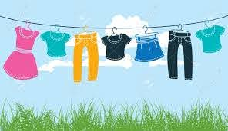
2- a wardrobe
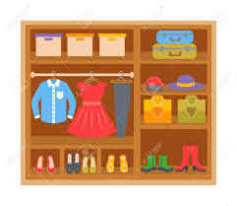
3- a clothes shop ( negocio de ropa )
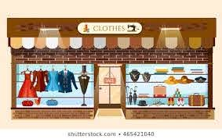

“CLOTHES”

Miss Marian

